Aanwijzen gehandicaptenparkeerplaats op kenteken van het voertuig op De Baronie
Het college van burgemeester en wethouders;
Op grond van artikel 18, eerste lid, onder d, van de Wegenverkeerswet 1994 is het college van burgemeester en wethouders bevoegd verkeersbesluiten te nemen voor wegen in beheer van de gemeente Capelle aan den IJssel. Bij collegebesluit d.d. 11 oktober 2011, is deze bevoegdheid gemandateerd aan het hoofd van de afdeling Stadsontwikkeling, en onder gemandateerd aan het Unithoofd Ruimtelijke Ontwikkeling.
OVERWEGINGEN TEN AANZIEN VAN HET BESLUIT:
Wettelijke grondslag
Krachtens artikel 15 lid 1 van de Wegenverkeerswet 1994 dient er een verkeersbesluit te worden genomen voor de plaatsing van de in artikel 12 van het Besluit Administratieve Bepalingen inzake het Wegverkeer opgenomen verkeerstekens, evenals voor onderborden voor zover daardoor een gebod of verbod ontstaat of wordt gewijzigd.
Doelstelling en motivering
Doelstelling;
Overeenkomstig artikel 2, eerste lid, sub. A t/m D, van de wegenverkeerswet 1994 dienen de maatregelen op De Baronie genomen te worden met als doel;
Het verzekeren van de veiligheid op de weg;
Het beschermen van weggebruikers en passagiers;
Het in stand houden van de weg en het waarborgen van de bruikbaarheid daarvan;
Het zoveel mogelijk waarborgen van de vrijheid van het verkeer.
Motivering;
Overwegende dat:
- dat de aanvrager in het bezit is van een geldige Europese gehandicaptenparkeerkaart;
- dat de aanvrager niet beschikt over eigen parkeerruimte en daarom is aangewezen op openbare parkeergelegenheden;
- dat de aanvrager medische beperkingen heeft die het dichtbij de woning parkeren noodzakelijk maken;
- dat er sprake is van een hoge parkeerdruk in de woonomgeving van de aanvrager, en daardoor noodzaak is om een dichtbij de woning van de aanvrager gelegen parkeerplaats te reserveren;
- de voorgenomen maatregelen een positieve bijdrage hebben op de leefbaarheid in De Baronie.
Overleg;
Onderhavige verkeersmaatregel is besproken met de verkeersadviseur van Politie Eenheid Rotterdam, district Oost. Hiermee is voldaan aan het bepaalde in artikel 24 van het Besluit administratieve bepalingen inzake het wegverkeer.
Besluit;
Op grond van vorenstaande overwegingen besluiten burgemeester en wethouders:
Te bepalen, dat met het van kracht worden van dit besluit, eerdere verkeersmaatregelen in het onderhavige verkeersgebied komen te vervallen indien die met dit besluit in strijd zijn;
Eén parkeerplaats gelegen op De Baronie ter hoogte van portiekingang 1 t/m 39, nabij de woning van de aanvrager als gehandicaptenparkeerplaats op kenteken te reserveren door het plaatsen van de verkeersborden E06 (Gehandicaptenparkeerplaats) in combinatie met onderbord OB309 op kenteken van het voertuig van Bijlage I van Reglement Verkeersregels en Verkeerstekens 1990;
De maatregelen uit te voeren zoals in het bijgevoegde bebordingstekening.

Capelle aan den IJssel, 10 januari 2022
namens het college van burgemeester en wethouders,
namens het hoofd van de afdeling Stadsontwikkeling,
het hoofd van de unit Ruimtelijke Ontwikkeling:
R.M. Kandel

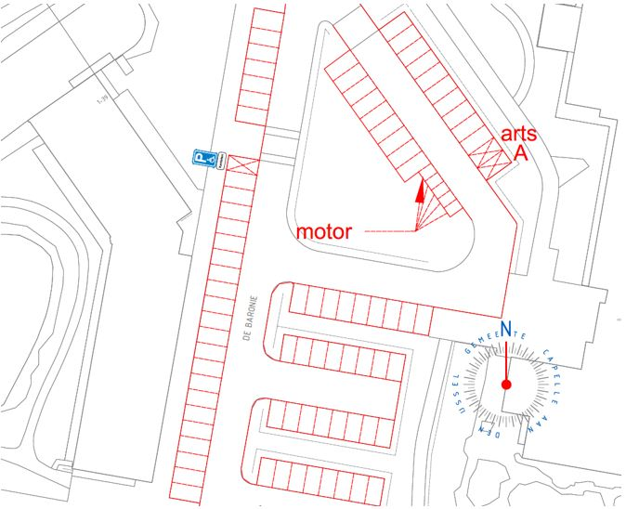
Bebordingstekening De Baronie
Bezwaarclausule;
Dit verkeersbesluit ligt vanaf 12 januari 2022 gedurende 6 weken ter inzage in het gemeentehuis van Capelle aan den IJssel. Tegen het verkeersbesluit kunnen belanghebbenden binnen 6 weken na de datum van publicatie schriftelijk bezwaar instellen bij het college van burgemeester en wethouders van gemeente Capelle aan den IJssel Postbus 70, 2900 AB Capelle aan den IJssel). Het bezwaarschrift moet worden ondertekend en dient ten minste te bevatten:
- Naam en adres van de indiener
- De dagtekening
- Vermelding van het verkeersbesluit waartegen bezwaar wordt ingediend
- De gronden van het bezwaar
Daarnaast kan degene die tijdig een bezwaarschift heeft ingediend, een verzoek om voorlopige voorziening indienen bij de Rechtbank Rotterdam sector Bestuursrecht, postbus 50951 Rotterdam. Voor het verzoek wordt griffierecht geheven.

